Джон Грин «Виноваты звёзды»

Какая моя любимая книга? Если честно, то очень тяжело дать ответ на данный вопрос, ведь существует множество прекрасных произведений, многие из них я ещё не читала, а из тех, что прочитала, у меня сформировался целый список любимых. Но всё же, среди них есть одна книга, которая, по моему мнению, идеальна. Тяжёлой в прочтении её назвать нельзя, но и лёгкое чтиво – это не совсем подходящее определение. Книга повествует нам о необыкновенной истории любви и при этом раскрывает многие другие темы. Она учит нас любить, сострадать, видеть мир вокруг себя. После прочтения понимаешь, что твои проблемы, оказывается, и не такие уж и страшные. Данное произведение вызывает невероятный шквал эмоций, с этой книгой можно смеяться и плакать, чувствовать вместе с персонажами, радоваться за них, грустить с ними. Отличительной особенность является живость персонажей, их точно нельзя назвать шаблонными, они все со своими «странными фетишами». Я считаю, что данная книга достойна прочтения, лично я перечитывала её не однократно и всем советую.

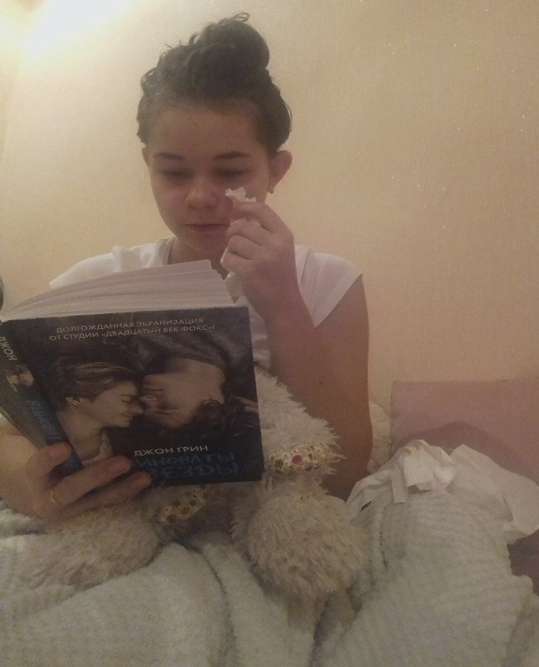

Приятного прочтения!

